**Guía Formativa " Mi Cuerpo Humano"**

Nombre:

Curso: Fecha Nota

Objetivo de Aprendizaje: Identificar la ubicación y explicar la función de algunas partes del cuerpo que son fundamentales para vivir: corazón, pulmones, estómago, esqueleto y músculos. (12 PUNTOS )

1. Encierra la respuesta correcta ¿Qué tipo de órgano es el corazón? (2 ptos)

a.- Es un músculo

b.- Es un hueso

c.- Es un órgano de los sentidos

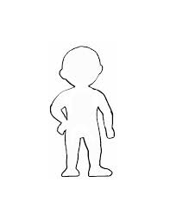2. Dibuja y nombra las partes internas del cuerpo que tú conoces (2 ptos)

3. ¿Qué órgano del cuerpo crees que es el de la imagen? (2 ptos)

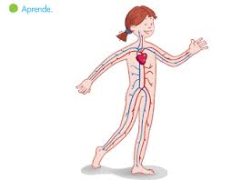

4.¿Dónde está ubicado el corazón? (2 ptos)

5. ¿Cuál es la función del corazón? ( 2 ptos)

6. ¿Cómo podemos cuidarlo? (2 ptos)